TUGAS
- Buat Model untuk Decision Tree
- Kelebihan dan Kekurangan Decision Tree
- Cari 10 Jurnal terkait pemanfaatan Decision Tree
- Diskusikan dalam Forum
- Tuliskan dalam laporan (dikumpulkan saat UTS)
- Model Decision Tree
  - Deskripsi data
Dataset iris adalah dataset multivariat yang berisi data observasi dari 3 spesies bunga iris, yaitu Iris Setosa, Iris Virginica, dan Iris Versicolor, dengan 50 observasi per spesies.
Dataset iris berisi 4 atribut yang dapat mempengaruhi klasifikasi, yaitu: Panjang sepal (sepal length), Lebar sepal (sepal width), Panjang kelopak (petal length), Lebar kelopak (petal width)
  - Pengolahan Data
Untuk pengolahan data menggunakan python dengan tools googlecolabs, berikut ini scrypt pengolahan datanya:
from sklearn.tree import DecisionTreeClassifier
from sklearn import datasets
import matplotlib.pyplot as plt
# membaca Dataset dari file ke pandas dataframe
irisDataset = pd.read_csv('Dataset Iris.csv',
delimiter=';',
header=0)
# menghapus kolom id karena tidak perlu diikut sertakan
irisDataset = irisDataset.drop(labels="Id",axis=1)
# load datasets iris dari library
iris = datasets. irisDataset()
features = iris['data']
target = iris['target']
# membuat object decision tree
deicisiontree = DecisionTreeClassifier(random_state=0,
max_depth=None,
min_samples_split=2,
min_samples_leaf=1,
min_weight_fraction_leaf=0,
max_leaf_nodes=None,
min_impurity_decrease=0)
# mentraining decission tree
model = deicisiontree.fit(features,target)
# membuat grafik visualisasi diagrama decision tree
import pydotplus
from sklearn import tree
dot_data = tree.export_graphviz(deicisiontree,
out_file=None,
feature_names=iris['feature_names'],
class_names=iris['target_names'])

from IPython.display import Image
graph = pydotplus.graph_from_dot_data(dot_data)
Image(graph.create_png())
import matplotlib.pyplot as plt
import seaborn as sns
from sklearn.metrics import confusion_matrix
from sklearn.model_selection import train_test_split
from sklearn.ensemble import RandomForestClassifier
# misahin data jadi data latih dan data uji
X_train, X_test, y_train, y_test = train_test_split(iris.data, iris.target, test_size=0.2, random_state=42)

# Membuat model klasifikasi (misalnya, Random Forest Classifier)
model = RandomForestClassifier(random_state=42)
model.fit(X_train, y_train)

# Melakukan prediksi terhadap data uji
y_pred = model.predict(X_test)

# memnggil fungsi confusion matrik
cm = confusion_matrix(y_test, y_pred)

# Plot confusion matrix
plt.figure(figsize=(8, 6))
sns.heatmap(cm, annot=True, cmap='Blues', fmt='d', xticklabels=iris.target_names, yticklabels=iris.target_names)
plt.xlabel('Predicted labels')
plt.ylabel('True labels')
plt.title('Confusion Matrix')
plt.show()

from sklearn.metrics import f1_score

# Menghitung nilai F1 score
f1 = f1_score(y_test, y_pred, average='weighted') # 'weighted' untuk klasifikasi multikelas
print("F1 Score:", f1)
#Output
F1 Score: 1.0
from sklearn.metrics import recall_score

# Menghitung nilai recall
recall = recall_score(y_test, y_pred, average='weighted') # 'weighted' untuk klasifikasi multikelas
print("Recall Score:", recall)
from sklearn.metrics import matthews_corrcoef

# Menghitung nilai MCC
mcc = matthews_corrcoef(y_test, y_pred)
print("Matthews Correlation Coefficient (MCC):", mcc)

Recall Score: 1.0
from sklearn.metrics import accuracy_score

# Menghitung nilai CA
accuracy = accuracy_score(y_test, y_pred)
print("Classification Accuracy (CA):", accuracy)
Matthews Correlation Coefficient (MCC): 1.0
from sklearn.metrics import log_loss

# Menghitung nilai Log Loss
proba = model.predict_proba(X_test) # Prediksi probabilitas untuk setiap kelas
logloss = log_loss(y_test, proba)
print("Log Loss:", logloss)
Log Loss: 0.025117573121763905
from sklearn.metrics import roc_auc_score

Adapun diagram decision tree didapat seperti dibawah ini:
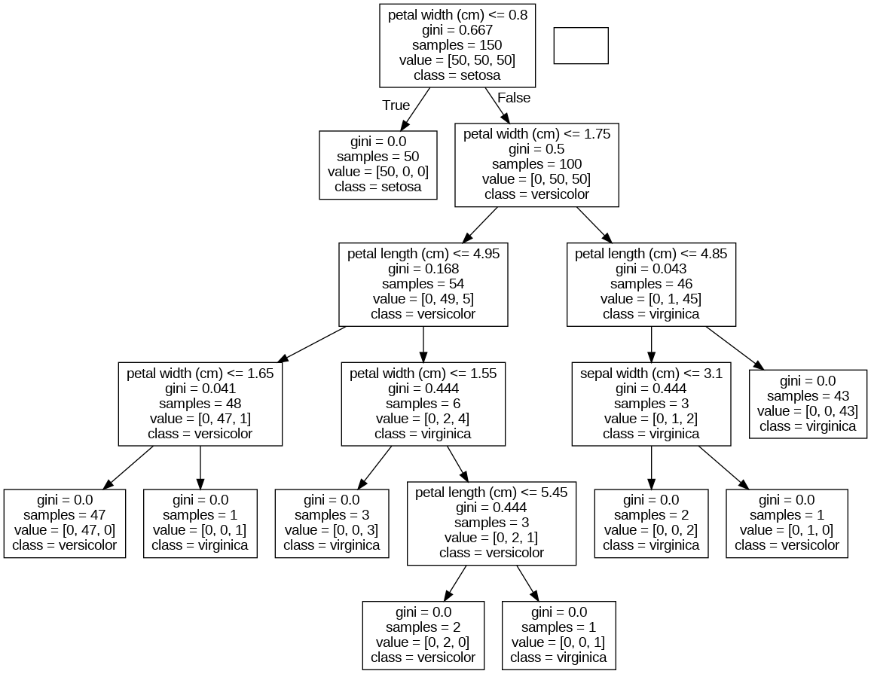

Nilai output f1 didapat 1.0 ini artinya
from sklearn.metrics import f1_score

# Menghitung nilai F1 score
f1 = f1_score(y_test, y_pred, average='weighted') # 'weighted' untuk klasifikasi multikelas
print("F1 Score:", f1)

- Kelebihan dan Kekurangan Decision Tree
  - Kelebihan:
  - Interpretasi yang Mudah: Decision tree dapat dengan mudah diinterpretasikan oleh manusia. Anda bisa memvisualisasikan strukturnya dan melihat alur logika yang digunakan untuk membuat keputusan.
  - Mampu Menangani Data Non-linear: Decision tree dapat menangani hubungan non-linear antara fitur dan variabel target, tanpa perlu transformasi data tambahan.
  - Tidak Memerlukan Persyaratan Data Khusus: Decision tree tidak memerlukan asumsi tentang distribusi data atau keseimbangan kelas yang seragam seperti beberapa metode lainnya. Ini membuatnya cocok untuk berbagai jenis data.
  - Cocok untuk Pengklasifikasi Multi-kelas: Decision tree dapat dengan mudah diadaptasi untuk melakukan pengklasifikasi pada masalah dengan lebih dari dua kelas.
  - Cocok untuk Fitur Campuran: Decision tree dapat menangani campuran jenis fitur (numerik dan kategorikal) tanpa memerlukan pre-processing yang rumit.

  - Kekurangan
- Kemungkinan Overfitting: Decision tree cenderung mempelajari pola yang terlalu spesifik pada data pelatihan dan menjadi overfit pada data tersebut. Hal ini dapat diatasi dengan menggunakan teknik seperti pruning atau ensemble methods.
- Keterbatasan dalam Menangani Masalah XOR: Decision tree sulit untuk menangani masalah XOR (exclusive OR), di mana kelas-kelas yang didefinisikan oleh kombinasi fitur memiliki hubungan yang rumit.
- Rentan terhadap Variasi Data: Decision tree dapat menghasilkan struktur yang sangat berbeda jika data yang digunakan sedikit berbeda, terutama pada dataset yang kecil atau rentan terhadap noise.
- Tidak Stabil terhadap Perubahan Kecil dalam Data: Karena kecilnya perubahan dalam data dapat menyebabkan perubahan besar dalam struktur decision tree, model tersebut tidak stabil terhadap variasi data.
- Tidak Cocok untuk Variabel Kontinu: Decision tree tidak dapat menangani variabel target yang kontinu secara langsung, meskipun dapat digunakan dalam masalah regresi melalui teknik seperti regresi tree.

